參賽組別 | □樂齡組(55歲以上) □大專/社會組  □高中組 □國中組 □國小高年級組 |  | 學校名稱/職業
參賽人姓名 |  | 出生年月日 | 年 月 日 |  | 性別 | □ 男 □女
作品名稱
連絡電話 | 【請確實填寫，以利得獎通知】  電話： 手機：
聯絡地址 | □□□【請確實填寫，以利得獎通知】
電子信箱 | 【請提供e-mail以接收活動訊息，並以正楷書寫，以利得獎通知】
□我了解並同意下列事項
1. 參賽作品無論得獎與否，均不退件，參賽交件視同參賽者及法定代理人同意將參選作品之著作財產權全部讓與主辦單位，主辦單位享有參選作品之展覽、攝影、印刷、出版、宣傳、重製等權利。
2. 參賽者如有違反著作權、抄襲、臨摹、代筆、重複報名、謊報或使用曾公開發表過之作品，將取消參賽資格並追回獎勵，其涉及之法律責任，由參賽者自行負責，與主辦單位無關。
3. 本活動如有未盡事宜，依主辦單位公佈規定辦理為準。
本人簽名：____________________ 日期：_________年______月______日

(未滿18歲者)法定代理人簽名：____________________ 日期：_________年______月______日

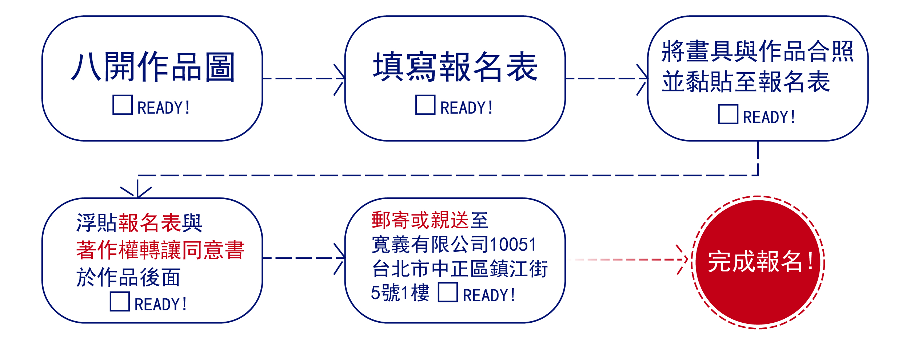

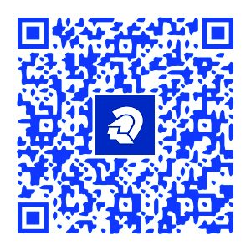
作品照片黏貼處

(請您與使用的畫具及作品合照)

